一、閩南語演說題目:
我若是會曉飛
二、閩南語朗讀題目(三抽一)：
01 貓仔姊的一工 02 一份送袂出去的禮物 05 講臺灣話若像欶空氣

文檔請點進下方連結
https://language108.eduweb.tw/Upfile/02-108%E5%B9%B4%E5%85%A8%E5%9C%8B%E8%AA%9E%E6%96%87%E7%AB%B6%E8%B3%BD%E9%96%A9%E5%8D%97%E8%AA%9E%E6%9C%97%E8%AE%80(%E5%9C%8B%E4%B8%AD%E7%B5%84).pdf

音檔請點進下方連結並找到下方圖示按下載
http://www.wtjh.ptc.edu.tw/p/406-1034-27148,r694.php
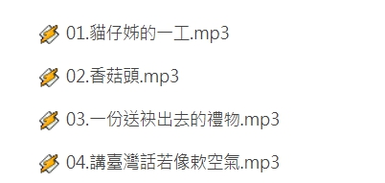

三、客家語演說題目：
現代个客家人

四、客家語朗讀題目：
一碗甜菜卵花湯
音檔請點進下方連結
http://www.hpjh.hcc.edu.tw/p/16-1010-250347.php

文檔請點進下方連結
https://language108.eduweb.tw/Upfile/108%E5%B9%B4%E5%AE%A2%E5%AE%B6%E8%AA%9E%E6%9C%97%E8%AE%80%E6%96%87%E7%AB%A0_%E6%B5%B7%E9%99%B8%E8%85%94(%E5%9C%8B%E4%B8%AD%E7%B5%84).pdf

五、國語演說：(三抽一)
1. 一次震撼心靈的體驗
2. 幸福對於我來說……
3. 關懷，讓世界更美好

